Атырау облысы әкімдігінің 2015 жылғы 11 желтоқсандағы № 367 "Кең таралған пайдалы қазбаларды барлауға, өндіруге жер қойнауын пайдалану құқығының кепіл шартын тіркеу" мемлекеттік көрсетілетін қызмет регламентін бекіту туралы" қаулысына өзгерістер мен толықтырулар енгізу туралы
Күшін жойған
Атырау облысы әкімдігінің 2016 жылғы 4 шілдедегі № 141 қаулысы. Атырау облысының Әділет департаментінде 2016 жылғы 5 тамызда № 3582 болып тіркелді. Күші жойылды - Атырау облысы әкімдігінің 2019 жылғы 25 желтоқсандағы № 304 (алғашқы ресми жарияланған күнінен кейін күнтізбелік он күн өткен соң қолданысқа енгізіледі) қаулысымен
Ескерту. Күші жойылды - Атырау облысы әкімдігінің 25.12.2019 № 304 (алғашқы ресми жарияланған күнінен кейін күнтізбелік он күн өткен соң қолданысқа енгізіледі) қаулысымен.
"Қазақстан Республикасындағы жергілікті мемлекеттік басқару және өзін-өзі басқару туралы" Қазақстан Республикасының 2001 жылғы 23 қаңтардағы Заңының 27, 37-баптарына, "Құқықтық актілер туралы" Қазақстан Республикасының 2016 жылғы 6 сәуірдегі Заңының 26 - бабына сәйкес Атырау облысы әкімдігі ҚАУЛЫ ЕТЕДІ:
1. Атырау облысы әкiмдігінің 2015 жылғы 11 желтоқсандағы № 367 "Кең таралған пайдалы қазбаларды барлауға, өндіруге жер қойнауын пайдалану құқығының кепіл шартын тіркеу" мемлекеттік көрсетілетін қызмет регламентін бекіту туралы" қаулысына (нормативтік құқықтық актілерді мемлекеттік тіркеу тізілімінде № 3420 болып тіркелген, 2016 жылы 20 қаңтарда "Атырау" газетінде жарияланған) келесі өзгерістер мен толықтырулар енгізілсін:

қосымшада:
көрсетілген қаулымен бекітілген "Кең таралған пайдалы қазбаларды барлауға, өндіруге жер қойнауын пайдалану құқығының кепіл шартын тіркеу" мемлекеттік көрсетілетін қызмет Регламентінде:

1-тармақтың екінші бөлігі келесі редакцияда мазмұндалсын:
"Өтініштерді қабылдау және мемлекеттік қызметті көрсету нәтижелерін беру:
1) көрсетілетін қызметті берушінің кеңсесі;
2) "Азаматтарға арналған үкімет" Мемлекеттік корпорациясы" коммерциялық емес акционерлік қоғамы (бұдан әрі - Мемлекеттік корпорация);
3) "электрондық үкіметтің" веб-порталы (бұдан әрі – портал) арқылы жүзеге асырылады.";
барлық мәтін бойынша және 1, 2, 3–қосымшаларда "ХҚО", "ХҚО-ның", "Халыққа қызмет көрсету орталығымен", "Халыққа қызмет көрсету орталығының" деген сөздер сәйкесінше "Мемлекеттік корпорация", "Мемлекеттік корпорацияның", "Мемлекеттік корпорациямен", деген сөздермен өзгертілсін;

4–тармақ келесі редакцияда мазмұндалсын:
"4. Мемлекеттік қызметті көрсету бойынша рәсімді (іс-қимылды) бастау үшін Стандартқа 2 - қосымшаға сәйкес нысан бойынша өтініш не көрсетілетін қызметті алушының ЭЦҚ-мен қол қойылған электрондық құжат нысанында сұрауы негіз болып табылады.";
келесі мазмұндағы 9-тармақпен толықтырылсын:
"9. Портал арқылы мемлекеттік қызметті көрсету бойынша қадамдық іс-қимылдар мен шешімдері (мемлекеттік қызмет көрсету кезіндегі функционалдық өзара іс-қимылдың диаграммасы осы Регламенттің 4 - қосымшасында келтірілген):
1) көрсетілетін қызметті алушы жеке сәйкестендіру нөмірінің (бұдан әрі-ЖСН) және бизнес сәйкестендіру нөмірінің (бұдан әрі - БСН) және парольдің көмегімен порталда тіркеуді жүзеге асырады (порталда тіркелмеген қызмет алушылар үшін жүзеге асырылады);
2) 1- процесс – көрсетілетін қызметті алушының мемлекеттік көрсетілетін қызметті алу үшін порталда ЖСН/БСН мен паролін енгізуі (авторландыру процесі);
3) 1 - шарт – порталда тіркелген көрсетілетін қызметті алушы туралы мәліметтердің түпнұсқалығын ЖСН/БСН және пароль арқылы тексеру;
4) 2 - процесс –көрсетілетін қызметті алушының мәліметтеріндегі бұзушылықтарға байланысты авторландырудан бас тарту туралы хабарламаны порталмен қалыптастыруы;
5) 3 - процесс – көрсетілетін қызметті алушының осы регламентте көрсетілген мемлекеттік көрсетілетін қызметті таңдауы, экранға мемлекеттік көрсетілетін қызметті көрсету үшін қызмет көрсетуге арналған сұраныс нысанын шығару және көрсетілетін қызметті алушының нысанды оның құрылымы мен форматтық талаптарын ескерумен толтыруы (мәліметтерді енгізу), сұрау салу нысанына Стандарттың 9 - тармағында көрсетілген құжаттардың қажетті көшірмелерін электрондық түрде бекіту, сондай-ақ көрсетілетін қызметті алушының сұрау салуды куәландыру (қол қою) үшін ЭЦҚ тіркеу куәлігін таңдауы.
6) 2 - шарт – порталда сәйкестендіру мәліметтерінің (сұраныста көрсетілген ЖСН/БСН мен ЭЦҚ тіркеу куәлігінде көрсетілген ЖСН/БСН арасындағы) сәйкестігін тексеру;
7) 4 - процесс – көрсетілетін қызметті алушының ЭЦҚ түпнұсқалығының расталмауымен байланысты сұрау салынып отырған қызметті көрсетуден бас тарту туралы хабарлама қалыптастыру;
8) 5 - процесс – көрсетілетін қызметті берушінің сұрау салуды өңдеуі үшін көрсетілетін қызметті алушының ЭЦҚ арқылы мемлекеттік қызметті көрсетуге арналған сұрау салуды куәландыру және "электрондық үкімет" шлюзіне (бұдан әрі – ЭҮШ) электрондық құжатты (көрсетілетін қызметті алушының сұрау салуын) жіберу;
9) 3 - шарт – көрсетілетін қызметті берушімен көрсетілетін қызметті алушы ұсынған құжаттардың Стандарттың 9-тармағына және мемлекеттік қызметті көрсету үшін негіздерге сәйкестігін тексеруі (өңдеуі);
10) 6 - процесс – көрсетілетін қызметті алушының құжаттарындағы кемшіліктерге байланысты сұратылған қызметті көрсетуден бас тарту туралы хабарламаның қалыптасуы;
11) 7 - процесс - көрсетілетін қызметті алушының порталмен қалыптастырылған мемлекеттік көрсетілетін қызмет нәтижесін (электрондық құжат нысанындағы куәлік) алуы. Электрондық құжат көрсетілетін қызметті беруші қызметкерінің ЭЦҚ-сын пайдалана отырып қалыптастырылады.";
осы қаулының қосымшасына сәйкес 4- қосымшамен толықтырылсын.
2. Осы қаулының орындалуын бақылау Атырау облысы әкімінің орынбасары С.Ж. Нақпаевқа жүктелсін.
3. Осы қаулы әділет органдарында мемлекеттік тіркелген күннен бастап күшіне енеді және ол алғашқы ресми жарияланған күнінен кейін күнтізбелік он күн өткен соң қолданысқа енгізіледі.
Облыс әкімі | Н. Ноғаев
Атырау облысы әкімдігінің 2016 жылғы "4" шілде №141 қаулысына қосымша
"Кең таралған пайдалы қазбаларды барлауға, өндіруге жер қойнауын пайдалану құқығының кепіл шартын тіркеу" мемлекеттік көрсетілетін қызмет регламентіне 4-қосымша
Портал арқылы мемлекеттік қызмет көрсету кезіндегі функционалдық өзара іс-қимылдың диаграммасы

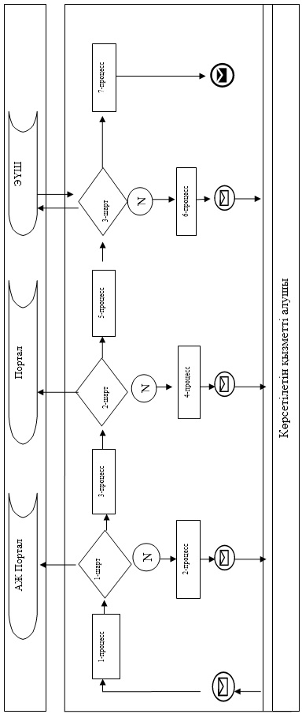

Кесте. Шартты белгілер

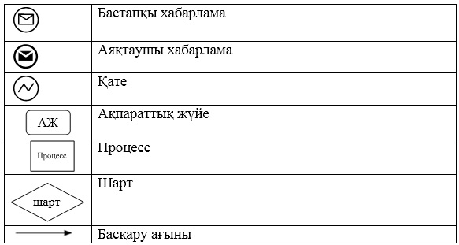

© 2012. Қазақстан Республикасы Әділет министрлігінің «Қазақстан Республикасының Заңнама және құқықтық ақпарат институты» ШЖҚ РМК

